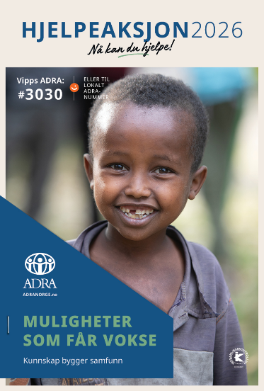
SALMER, SANGER, DIKT
Hjelpeaksjon – sist oppdatert 6. juli 2026
Fra Salmeboken Salmer og sanger – på veien hjem:
438 – Da Herren kom til denne jord
442 – Du kom til oss som et barn
465 – Det krever øvelse
471 – Har vi sten i våre hender
474 – Intet er vårt. Alt er ditt
481 – På veiene ute i verden
486 – Ut i det åpne venter en mulighet
573 – Jeg tror på jordens forvandling
546 – Herre din jord
405 – Vi rekker våre hender frem
419 – Kjære Gud, når eg bed
474 – Intet er vårt, alt er ditt
621 – Her er vi
Fra sangboken Syng Håp 2
19 – Goodness is stronger than evil
20 – Gud, ditt hjerte rommer hele verden
40 – Håp er et frø
60 – Om krigen varer ved
Fra sangboken Syng Håp 1
85 – Det fins et hellig kall
Fra sangboken Treklang (KFUK_KFUM)
142 – Du har noe ingen andre har
175 – Fordi han kom og var som morgenrøden
181 – Eg ser
229 – Velsignet være dere

Barnemusikalen Ikke like, men likevel – med sanger v sanggruppen ADRAkadabra, Singback, noter, tekster, skuespill, refleksjoner:
https://www.dropbox.com/scl/fo/lulpl0adylsjhb0bzqrp7/AHxZj0k5TNoMiGHnj1tcWjE?rlkey=1yfyyd43vxjqdlvqny2jc8og5&dl=0

